Анализ работы педагогического клуба «СОТы»
(2017-1018 учебный год)

1. Состав Педагогического клуба «СОТы» в 2017-2018 учебном году:

пп | ФИО ПДО
1 | Вычугжанина Н.Ю.
2 | Киршин А.В.
3 | Клабукова Т.О.
4 | Оборина Н.А.
5 | Окунева П.Л.
6 | Останин С.А.
7 | Питиримова Е.А.
8 | Пушкарева Е.В.
9 | Пшеничникова Т.Г.
10 | Рязанова О.Н.
11 | Сергеева Н.С.
12 | Соболева Г.В.
13 | Тамадаева Г.И.
14 | Терентьева Н.С.
15 | Тетерина И.Н.
16 | Черепахина М.И.
17 | Шанаурина Т.А.
18 | Шибанова Т.Г.
Состав пополнился педагогами-организаторами.

2. В этом учебном году работа клуба была организована по-новому. Педагоги были организованы в малые творческие группы (далее МТГ). Было сформировано 3 МТГ:
- Я работаю с ИОМ,
- Я и сайт Дворецкий.дети,
- Я и технология образовательного квеста.
Из членов клуба были выбраны руководители МТГ, с целью дать возможность попробовать себя в управленческо-организационной деятельности.
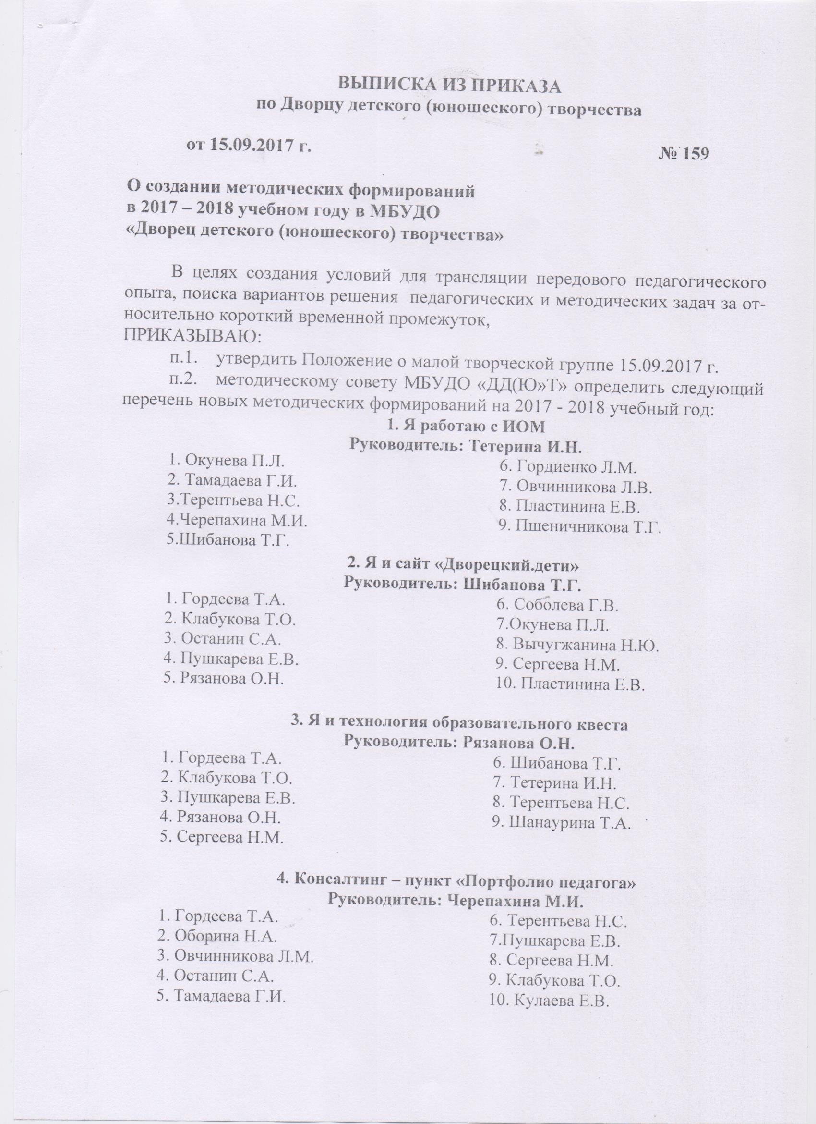

2.1. Итогом работы МТГ «Я работаю с ИОМ» стала брошюра «Опыт внедрения технологии индивидуального образовательного маршрута в практике педагогов дополнительного образования», котором представлены разработанные и реализованные ИОМ. Педагог Терентьева Н.С. сняла видеоролик с участием детей и педагогов о результатах реализации ИОМ.

2.2. Итогом работы МТГ «Я и технология образовательного квеста» стали методические разработки и проведение квестов на учебных занятиях коллективов Дворца. Были представлены квесты разные по содержанию и форме, например «Фотоквест» Тереньевой Н.С., краеведческий квест «Улица я тебя знаю» Клабуковой Т.О. и Рязановой О.Н., квест-викторина Шанауриной Т.А. и т.д. В итоге было разработано 6 образовательных квестов.

2.3. Итогом работы МТГ «Я и сайт Дворецкий.дети» размещение на сайте странички своего коллектива в рубрике «Супердетки». На данный момент их 7. А также педагоги разместили свои материалы в рубрике «Игротека».

Общим результатом для всех МТГ стало понимание педагогами, что выбранные образовательные технологии могут успешно применяться на учебных занятия, на открытых занятиях и мероприятиях и во внеучебное время.

2.4. Цели и задачи поставленные, в начале учебного года были выполнены. Формирование внутри ПК «СОТы» МТГ заставило педагогов найти актуальную для них тему, найти единомышленников. Педагоги с поставленными задачами справились, но хотелось бы большей активности в течение года. Что касается работы руководителей МТГ, то она должна была быть более активной, чего о них сказать нельзя.

3. В рамках открытого проекта «От всей души» педагоги также приняли активное участие:
- Мастер-класс «Кукла-оберег Радостея» Тетерина И.Н.
- Мастер-класс «Открытка к 8 марта в технике «сухая кисть» Окунева П.Л.
- Мастер-класс «Подарите праздник любимым!» Гордеева Т.А.
- Мастер-класс «Мандалы за 10 минут» Питиримова Е.А.
- Мастер-класс «Новогодняя перезагрузка» Клабукова Т.А., Пушкарева Е.В., Рязановой О.Н., Сергеева Н.М.

Педагоги готовят интересные МК, подходят к ним неформально, проект «От всей души» стал одной из форм по здоровьесбережению и профессиональному выгоранию педагогов.

